Enseigner, c’est s’engager.
Le Syndicat National des Ecoles
souhaite la bienvenue
aux nouveaux stagiaires.

Jour de pré-rentrée
Le jour de pré-rentrée, mercredi 1er septembre 2021, se tient un Conseil des maîtres pour harmoniser le fonctionnement de l’école :
- Circulaire de rentrée et compte-rendu de l’IEN
- Présentation de l’équipe
- Horaires de l’école
- Services de surveillance
- Planning d’occupation des salles
- Concertations
- Réunions avec les familles
- Elèves à besoins éducatifs particuliers…
Dès réception de votre procès-verbal d’installation, retournez-le signé à l’IEN de circonscription qui transmettra au DASEN.

Jour de rentrée
Accueil des élèves : 10 min avant les cours.
Présence / absence des élèves : le registre d’appel doit être renseigné 2 fois par jour et signé du directeur ou de la directrice à la fin de chaque mois.
Administratif : fiches de renseignements, assurances scolaires, notes d’information, décisions de justice (parents séparés) …
Documents importants
A afficher : selon certaines circonscriptions, un complément d’affichage pourra être demandé.
- Listes des élèves : alphabétique et chronologique
- Emploi du temps : des élèves, de l’enseignant et services de récréation
- Sécurité : plan d’évacuation incendie, plans particuliers de mise en sécurité (PPMS attentat-intrusion et risques majeurs)
- Protection de l’enfance : Allo enfance en danger (n° vert : 119)
A avoir à disposition :
- Programmes 2020 et repères annuels
- Projet d’école
- Programmations de cycle et, de classe et progressions
- Règlement intérieur de l’école
- Cahier journal (vivement recommandé : il établit le plan de travail des élèves dans la journée)
- Fiches de préparation
- Dossiers scolaires des élèves
- Projets d’Accueil Individualisés (PAI)
- Programmes Personnalisés de Réussite Educative (PPRE)
- Plan d’Accompagnement Personnalisé (PAP)
- Projet Personnalisé de Scolarisation (PPS) : reconnaissance par la Maison Départementale des Personnes Handicapées (MDPH)
- Etc…
Obligations de services (ODS)
24 h* d’enseignement hebdomadaires
108 h annualisées | 36 h* | 48 h* | 18 h* | 6 h
 | APC devant élèves | Concertations en équipes  Conseils  des maîtres  et de cycles | Animations pédagogiques et formations | Conseils d’école  (3 x 2 h)
+ 6 h * de journée de solidarité (lundi de Pentecôte)
*50% pour les professeurs des écoles stagiaires (circulaire °2014-080 du 17/06/2014
Il est possible de déduire 9 h (3 h par trimestre) dédiées aux Réunions d’Informations Syndicales (RIS) des concertations, conseils de cycles et de maîtres ou des animations pédagogiques et formations (au choix).
Activités Pédagogiques Complémentaires (APC) :
Accord parental écrit indispensable ; selon les écoles : aides aux élèves en difficulté, au travail personnel et/ou activités en lien avec le projet d’école.
Conseils des maîtres et de cycles :
Le Conseil des maîtres, composé de tous les enseignants de l’école, régit l’organisation de l’école. Ceux de GS et de CP participent aux liaisons GS/CP.
Le Conseil de cycle réunit les enseignants d’un cycle. Ceux de cycle 3 peuvent participer au conseil école-collège et à la liaison CM2/6ème.
Animations pédagogiques et formations :
Les enseignants exerçant à temps partiel participent à hauteur de leur quotité de service (circulaire n°2016-115 du 19/08/2016)
Conseil d’école :
Il est composé des enseignants de l’école (intervenant dans l’école le jour du conseil) dont le directeur qui en est le président, autant de parents d’élèves que de classes, le DDEN (délégué départemental de l’éducation national), deux membres du conseil municipal et un enseignant du RASED. L’IEN assiste de droit aux réunions. D’autres personnes peuvent y être conviées pour consultation.
Rencontres avec les parents :
Elles font partie des ODS et sont incluses dans les 108h. Il est fortement recommandé d’organiser une réunion collective de rentrée pour expliquer le fonctionnement de la classe, si possible avec votre binôme, et, de rencontrer les parents individuellement au moins deux fois par an et/ou selon besoin, à votre demande ou à leur initiative (RDV) : consulter le règlement intérieur de l’école.
Informations pratiques
Equipe de circonscription :
- Inspecteur ou Inspectrice de l’Education Nationale (IEN) qui en est le pilote ; tout courrier administratif doit passer par la voie hiérarchique.
- Conseillers Pédagogiques de Circonscription (CPC) : généraliste, EPS, Arts visuels, Education musicale
- Secrétaire administratif ou administrative
Modalités d’affectation en école (circulaire °2014-080 du 17/06/2014) :
Les affectations dans les écoles ou postes les plus difficiles devront être évitées notamment les écoles REP+, les postes spécialisés ou les classes les plus difficiles. Aucun professeur des écoles stagiaire ne pourra se voir attribuer un cours préparatoire (CP), sauf cas particulier…
Responsabilités de l’enseignant par rapport aux élèves :
Il est essentiel de ne pas mettre les élèves en danger (par exemple : ne jamais laisser un élève seul sans surveillance).
De même, l’enseignant doit se préserver de toutes situations délicates : il est recommandé de ne jamais rester seul ou seule avec un élève.
En maternelle, les élèves doivent être confiés à une personne autorisée (fiche de renseignement). En élémentaire, cette règle est valable jusqu’aux 6 ans révolus de l’enfant ; de plus, les élèves sont accompagnés jusqu’à l’enceinte de l’école (portes ou grilles selon l’école). Il est également important d’être informé(e) ou informée ou de se renseigner sur les modalités de prise en charge des élèves aux heures de sortie : transport scolaire, cantine, garderie, accompagnement éducatif…
Salaire
Echelons | Indices* | Salaire brut*
3ème | 448 | 2099,32€
2ème (titulaires) | 441 | 2066,52€
1er (stagiaires) | 390 | 1827,54€
*Points d’indice : sa valeur est de 4,686€ brut au 01/01/2021

Indemnités et primes
Versées intégralement :
- Prime d’attractivité :
Echelon 2 : 1400€ brut / an
Echelon 3 : 1250€ brut / an
Echelon 4 : 900€ brut / an
- Prime d’équipement informatique : 176€ brut / an
- Supplément Familial de Traitement :
1 enfant : 2,29€ brut / mois (soit 1,98€ net / mois)
2 enfants : 10,67€ brut / mois + 3% du traitement brut
3 enfants : 15,24€ brut / mois + 8% du traitement brut
Par enfant supplémentaire : 4,57€ + 6% du traitement brut
Versées au prorata du temps de présence devant les élèves (50%) soit :
- Indemnité de Suivi et d’Accompagnement des Elèves (ISAE) :
50€ brut / mois
- Indemnité Sujétion REP : 72,25€ brut / mois
- Indemnité Sujétion REP+ : 193,58€ brut / mois
Soumise à conditions :
Indemnité de stage : 100€ brut / mois si la commune d’habitation n’est pas limitrophe au lieu d’affectation (INSPE) ou au lieu de stage (école).

Prestations sociales
Famille, enfance et études, loisirs et vacances, SRIAS, restauration, handicap, logement, santé et bien-être, retraites, autres…
Consultez le site du Ministère :
https://www.education.gouv.fr/l-action-sociale-en-faveur-des-personnels-du-ministere-charge-de-l-education-nationale-307760

Téléchargez la plaquette Action Sociale en faveur des personnels de l’enseignement public de l’Académie de Lille, région Hauts de France :
https://eduline.ac-lille.fr/nuxeo/site/pshare/a192c28df0e0bf1fe1a6df5c777e3736

Nous contacter
Vous avez des questions ? Vous souhaitez être accompagné(e) dans vos démarches ?
Situation personnelle et familiale, Traitement et indemnités, Congés et autorisations d’absence, Carrière, Mobilité, Aides et soutien financier…
Renvoyez-nous la fiche de suivi de la page suivante ou contactez-nous par mail.
Nous suivre
Groupe : SNE 59-62
Page : SNE Syndicat National des Ecoles

www.sne59-62.com
www.sne-csen.net

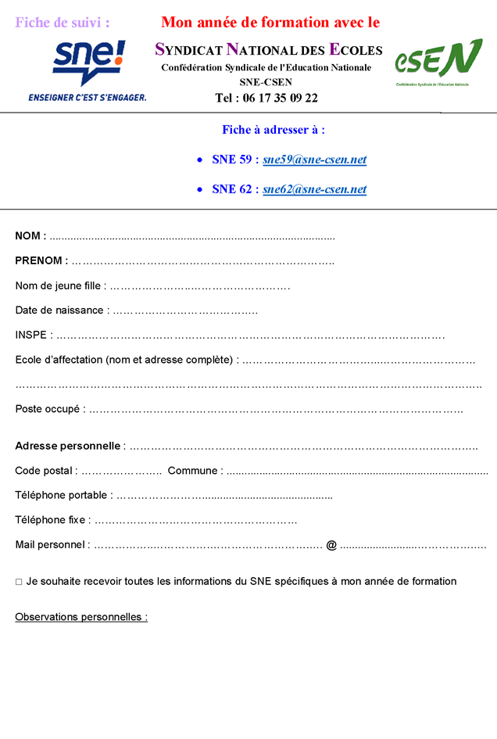

Coordonnées du ou des délégués de votre INSPE :
ESPE | DELEGUES | Mails | Téls.
ARRAS  DOUAI | Lionel Saussé  Geoffrey Capliez | lsausse.sne62@orange.fr  geo.cap6@wanadoo.fr | 06 08 55 78 08  06 16 52 82 11
GRAVELINES | Cathy Ninet  Delphine Marcant | c.brame@free.fr  jdmarcant@orange.fr | 06 95 39 96 65  06 09 01 81 21
OUTREAU | Olivier Bultel  François Rimbert | o.bultel62@laposte.net  francoisrimbert@orange.fr | 06 88 48 85 23  06 65 70 41 41
VALENCIENNES | Vincent Delecroix | vincentdelecroix@orange.fr | 06 87 37 09 55
VILLENEUVE D’ASCQ | Emmanuel Caron  Philippe Leroy | emmanuel.caron@numericable.fr  fil59112@hotmail.fr | 06 17 35 09 22  06 83 35 20 20

Le SNE est un syndicat :
indépendant
apolitique
proche du terrain.
Le SNE ne bénéficie, à la différence des autres organsiation synicales, d’aucune subvention étatique : seule votre cotisation nous donne les moyens indispensables à la défense de vos intérêts personnels.
Les délégués su SNE sont à votre écoute et à vos côtés. Ils vous informent et vous aident tout au long de votre carrière.
ADHEREZ, UN GESTE SIMPLE
ADHESION SPECIALE DES PROFESSEURS STAGIAIRES à 60€/an,
PROTECTION JURIDIQUE INCLUSE.

RDV sur https://www.sne-csen.net/adherer

